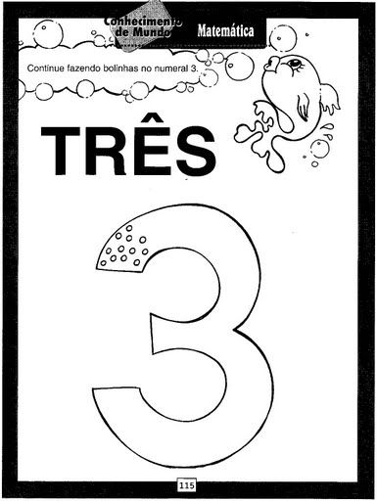 **Vamos conhecer o número 3? Continue fazendo bolinhas no numeral 3**

|  |  |
| --- | --- |
|  | ? |
| Atividade pronta - Numeral 3 | Atividades numerais, Atividades ... |  |